Профориентационная работа МБОУ ВОК СП Зюкайская школа
Мною, как классным руководителем 10 класса впервые, работа только начинается, но уже есть определенные результаты на начальном этапе для десятиклассников.
Современная экономическая и политическая обстановка заставляет предъявлять все более высокие требования к индивидуальным психофизиологическим особенностям человека. Рыночные отношения кардинально меняют характер и цели труда: возрастает его интенсивность, усиливается напряженность, требуется высокий профессионализм, выносливость и ответственность.
В связи с этим огромное внимание необходимо уделять проведению целенаправленной профориентационной работы среди молодежи и школьников, которая должна опираться на глубокое знание всей системы основных факторов, определяющих формирование профессиональных намерений личности и пути ее реализации.
Профориентация - это научно обоснованная система социально-экономических, психолого-педагогических, медико-биологических и производственно-технических мер по оказанию молодёжи личностно-ориентированной помощи в выявлении и развитии способностей и склонностей, профессиональных и познавательных интересов в выборе профессии, а также формирование потребности и готовности к труду в условиях рынка, многоукладности форм собственности и предпринимательства. Она реализуется через учебно-воспитательный процесс, внеурочную и внешкольную работу с учащимися.
Цели

- оказания профориентационной поддержки учащимся в процессе выбора профиля обучения и сферы будущей профессиональной деятельности.
- выработка у школьников сознательного отношения к труду, профессиональное самоопределение в условиях свободы выбора сферы деятельности в соответствии со своими возможностями, способностями и с учетом требований рынка труда.
- организация психолого-педагогического сопровождения процесса обучения, предоставление возможности выбора обучающимся индивидуального образовательного маршрута, оказание помощи учащимся в профессиональном самоопределении

Задачи:
- получение непротиворечивых данных о предпочтениях, склонностях и возможностях учащихся для разделения их по профилям обучения;
- обеспечение широкого диапазона вариативности профильного обучения за счет комплексных и нетрадиционных форм и методов, применяемых на уроках элективных курсов и в воспитательной работе;
Профессиональная ориентация - это многоаспектная система, включающая в себя просвещение, воспитание, изучение психофизиологических особенностей, проведение психодиагностики, организация элективных курсов. Т. о. можно выделить следующие аспекты: социальный, экономический, психолого-педагогический, медико-физиологический.
- Социальный аспект заключается в формировании ценностных ориентации молодежи в профессиональном самоопределении, где делается акцент на изучении требований к квалификации работника той или иной сферы.
- Экономический аспект - это процесс управления выбором профессии молодежи в соответствии с потребностями общества и возможностями личности (изучение рынка труда).
- Психологический аспект состоит в изучении структуры личности, формировании профессиональной направленности (способность к осознанному выбору).
- Педагогический аспект связан с формированием общественно значимых мотивов выбора профессии и профессиональных интересов.
- Медико-физиологический аспект выдвигает такие основные задачи как разработка критериев профессионального отбора в соответствии с состоянием здоровья, а также требований, которые предъявляет профессия к личности кандидата.
Профориентация 10 класса
Учитывая эти аспекты, мы с десятиклассниками начали делать следующую работу:
  - При поступлении в 10 класс проводилось собеседование, на котором будущих десятиклассников знакомили с договором, говорили о цели обучения, их предварительной профессии, предварительном выборе учебных заведений, экзаменов для дальнейшего составления индивидуальной образовательной программы, и траектории. Для того, чтобы определить какие курсы нужны учащимся 10 класса.
  - Проводилась диагностика по профориентации (она проводилась еще в 9 классе), которая показывала в каком направлении, в какой сфере направленность профессии учащихся.
  - Каждому учащемуся было предложено разработать индивидуальную образовательную программу: в которой каждый выбирает учебные заведения той профессии, которую планирует в будущем осваивать:
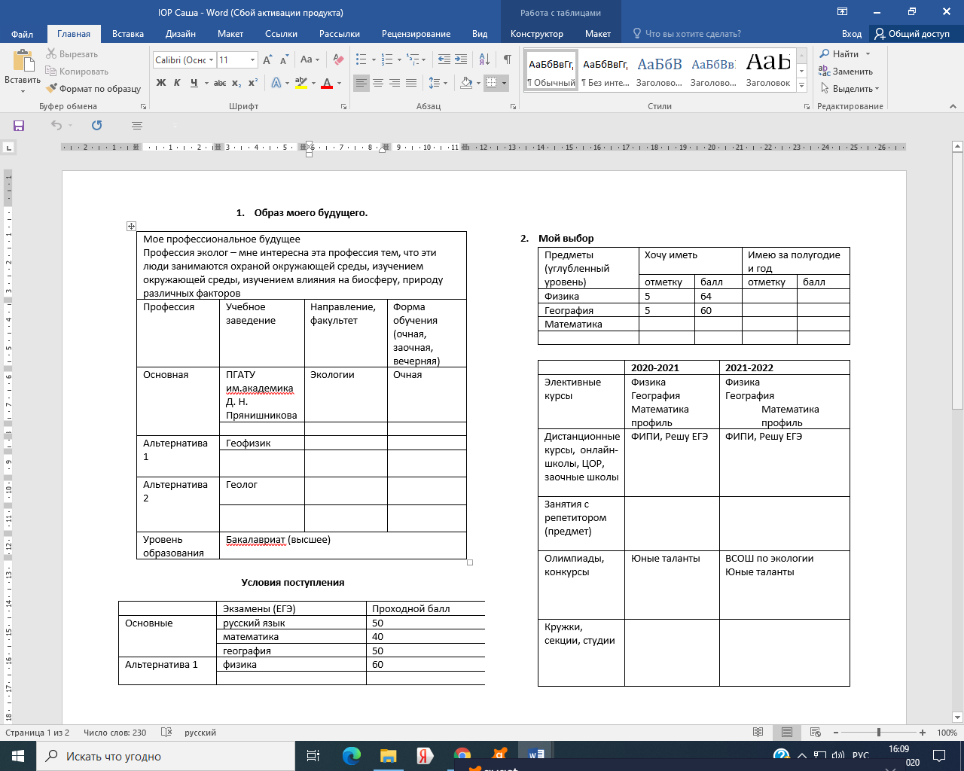
  - После разработки программы, с каждым учащимся и их родителями, была проведена встреча администрации и классного руководителя, направленная на защиту данной программы, каждый представил программу, свой выбор. Очень важно еще и с родителями проводить совместную работу, так как они помогают в выборе профессии, иногда делают выбор за учащихся.
Каждый учащийся поработал сам, с классным руководителем, родителями, составил программу, выбрал для себя основные и альтернативные учебные заведения, выбрал те направления, которые ему нужны для дальнейшего продвижения к цели.
  - Программа каждого была рассмотрена подробно, нужно было доработать, у части учащихся 10 класса изменились специальности с начала учебного года. Изменились направления, экзамены. Программа помогла рассмотреть все варианты профессий, сделать выводы для себя.
  - Программа, составленная 10-классниками будет корректироваться, с учетом дальнейшего обучения.
  - Следующий этап работы: изучение той профессии, которую выбрали 10-классники: профессиограмма, это, если возможно общение с людьми данной профессии, проба себя в профессии (одна из учениц выбирает профессию учитель географии – она рассмотрела профессиограмму, выделила качества, которые у нее есть для этой профессии, выделила те, которые нужно приобрести, поговорила с учителем географии нашей школы, посмотрела ее уроки, уже попробовала себя в составлении конспекта урока, в проведении урока географии)
На каждом этапе работы, которая еще только начинается есть свои результаты:
1 этап – собеседование при приеме в 10 класс: результат работы – выбор элективов для углубленного изучения предметов, подписание договора на обучение.
2 этап – профориентационная диагностика. Результат диагностики: выбор учащимися направлений своих предпочтений в профессиях, выбор профессий.
3 этап: - создание учащимися индивидуальной образовательной программы.
Результат: определение учащимся профессий, тех учебных заведений где обучают, тех экзаменов, которые нужны для поступления.
4 этап: изучение той профессии, проба себя в этой профессии, общение с профессионалами.

